ФЕДЕРАЛЬНОЕ АГЕНТСТВО ЖЕЛЕЗНОДОРОЖНОГО ТРАНСПОРТА

Федеральное государственное бюджетное образовательное учреждение

высшего образования

«ИРКУТСКИЙ ГОСУДАРСТВЕННЫЙ УНИВЕРСИТЕТ ПУТЕЙ СООБЩЕНИЯ

(ФГБОУ ВО ИрГУПС)»

Факультет «Управление на транспорте и информационные технологии»

Кафедра «Информационные системы и защита информации»

Дисциплина «Инструментальные средства разработки ИС»

Лабораторная работа №6

Отчет по лабораторной работе

ЛР.420000.09.03.02.ПЗ

Выполнил: Проверила:

студент гр. ИС.1-21-1-2 Береснева Н.М.

Безгубов А.В.

Иркутск 2024

Проектирование в Figma.

Задача: Визуализировать проект в Figma. Конечные релизы закреплять в GitHub, например через ссылку в Wiki.

https://www.figma.com/design/GoV8GifAiRA6yXUaCr6aT6/LR6-ISIS?node-id=0-1&node-type=canvas&t=fMfm9vnh6p2lOxM6-0

Главная страница веб-приложения:

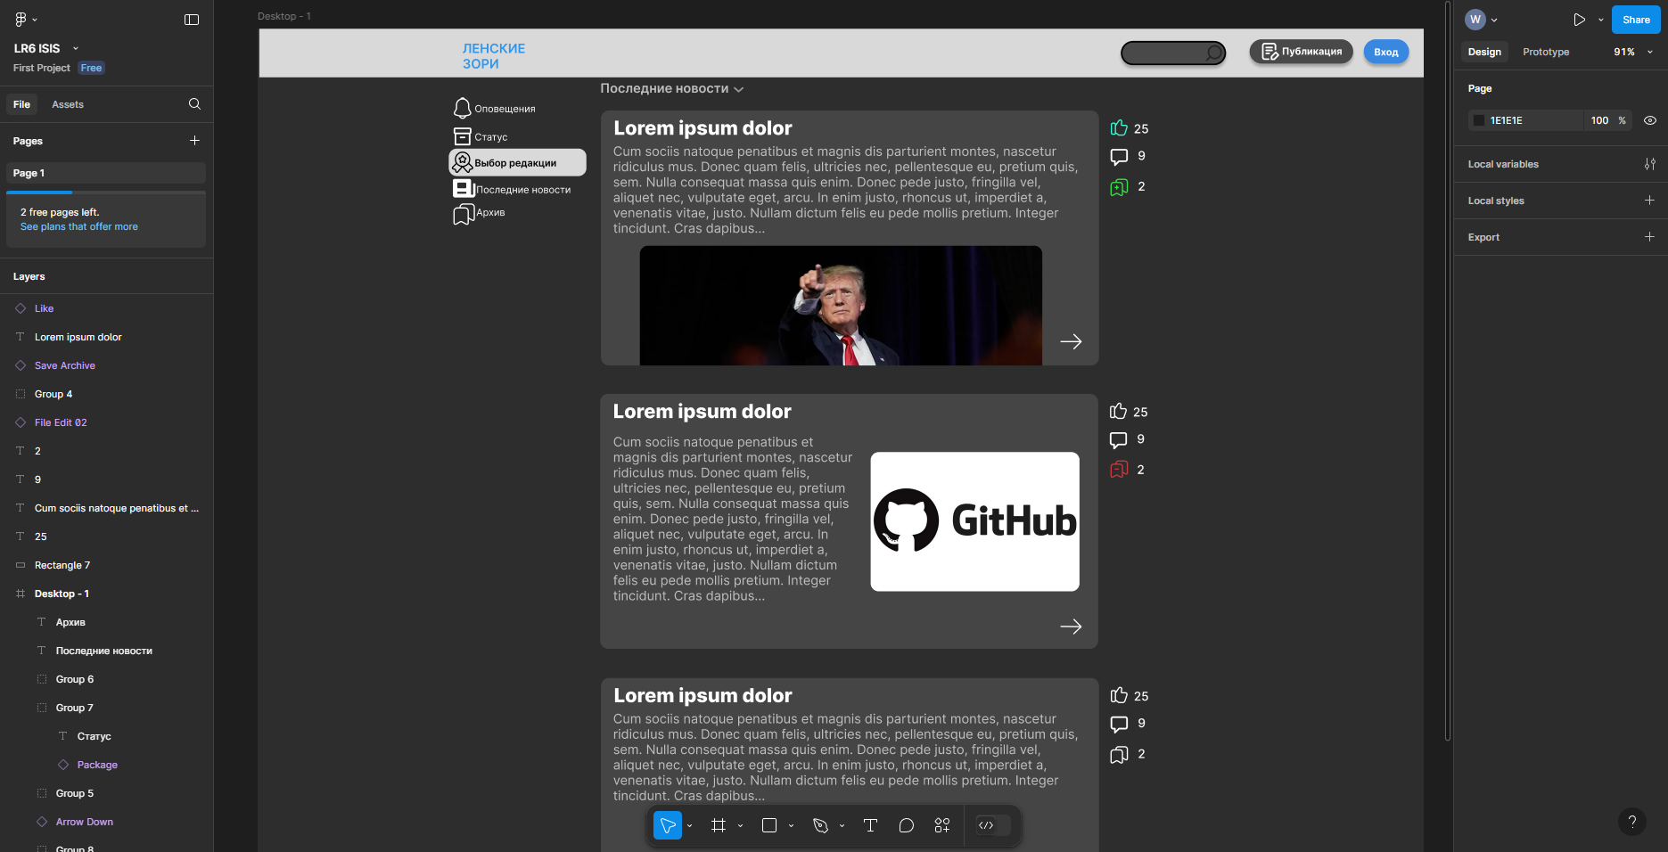

Закрепление в GitHub:

Для начала необходимо открыть доступ на проект, для этого переходим по кнопке Share (верхний правый угол) в настройки приватности и ставим видимость для всех:

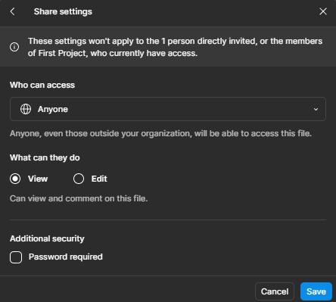

В GitHub переходим во вкладку Wiki

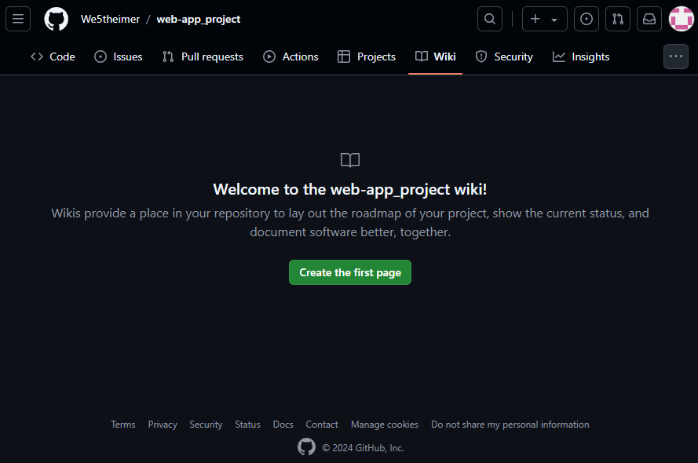

Создаём новую страницу

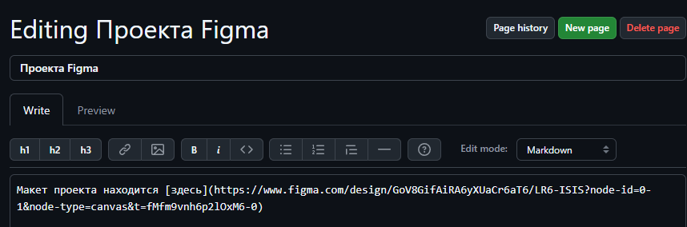

Проект закреплен GitHub Wiki

